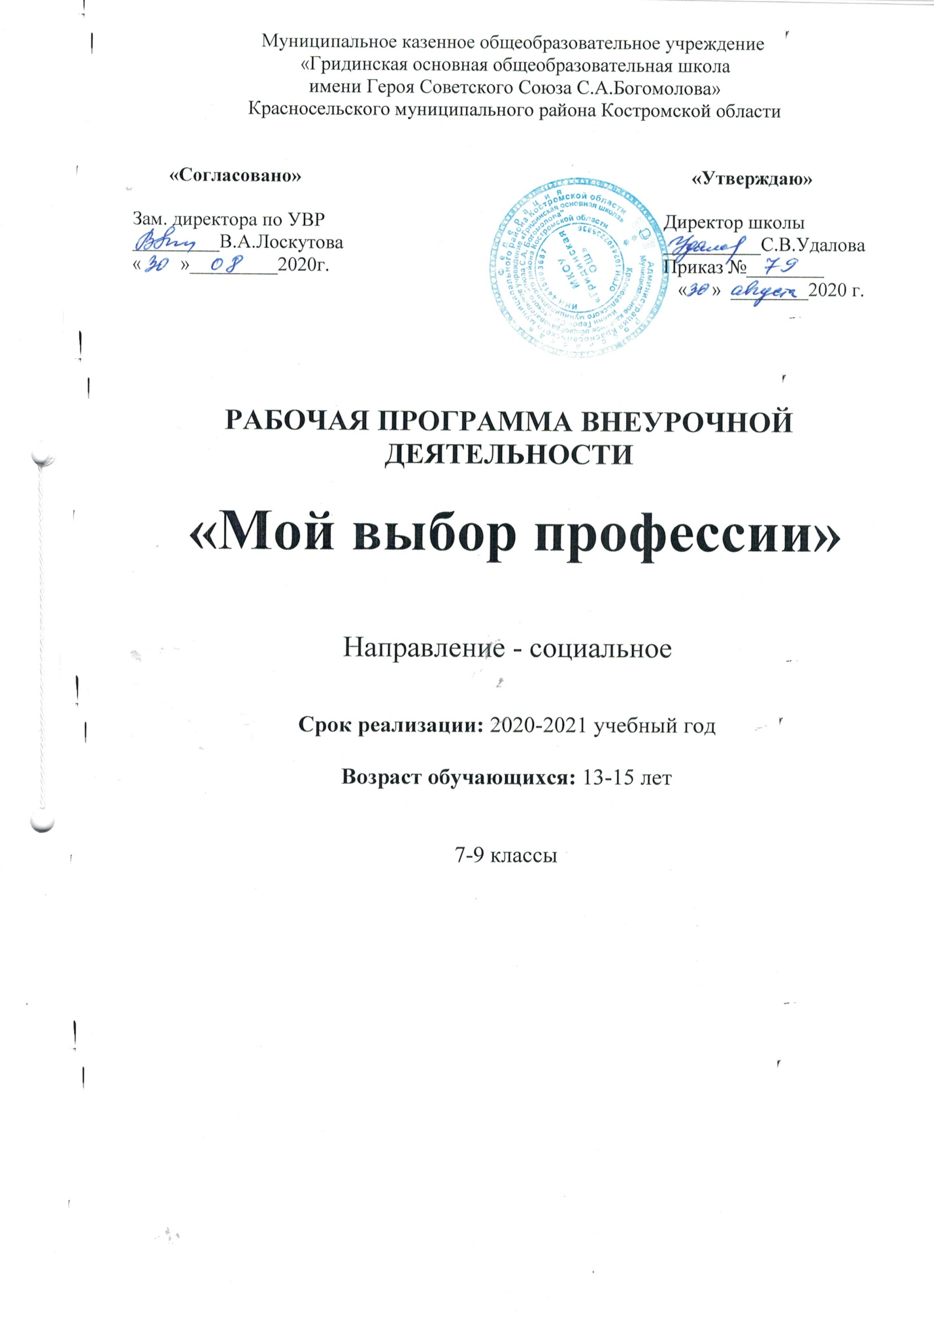

**Пояснительная записка**

**Актуальность**

Выбор профессии - очень важное дело. От верного выбора профессии зависит, с чего и как начнет свою профессиональную карьеру молодой человек или девушка. При этом, если человек, опираясь на свои способности, интересы, интеллектуальный уровень делает правильный выбор, то он, как профессионал своего дела, в дальнейшем будет способствовать развитию экономики нашей страны в целом.

Руководитель отдела профориентации Центра тестирования и развития «Гуманитарные технологии» при МГУ им. М.В. Ломоносова Кирилл Кузнецов отмечает: «Сейчас мы видим, сколько выпускников сразу после университета идут работать не по полученной специальности. Если молодые люди идут работать не по своей профессии, значит, ресурсы государства и родителей потрачены неэффективно. Это очень актуальная проблема профориентации, в таких условиях она крайне необходима».

**Возрастная характеристика группы, на которую рассчитана программа**

Определение своего профессионального пути выпадает на подростковый возраст. В этот жизненный период сложно сделать правильный выбор. Особенности подросткового возраста состоят в частой смене настроения, снижении учебной мотивации, активном поиске смысла жизни, своего места в жизни, в социуме, подверженность влиянию окружения сверстников.

Работая со старшеклассниками, я обратила внимание, что далеко не все учащиеся выпускных классов могут выбрать профессию и связанный с нею дальнейший путь обучения. Выпускники имеют недостаточные, поверхностные или искаженные представления о мире профессий. Часто их выбор случаен и несамостоятелен: в основе отношения учащихся к выбранным профессиям лежат не свои, а чужые убеждения – как правило, это убеждения, стереотипы, шаблоны родителей, друзей, знакомых или яркая реклама в средствах массовой информации. Помимо этого у многих подростков присутствует неадекватно завышенная оценка своих способностей и возможностей; далеко не все школьники знакомы со своим внутренним миром, знают сильные и слабые стороны своего характера, состояние здоровья. У части выпускников сложились представления о простоте получения денег, существуют необоснованно высокие запросы к уровню заработной платы. Незнание не только выпускниками, но и их родителями, технологий трудоустройства повышает уровень тревожности молодых людей, снижает их конкурентноспособность на рынке труда.

**Цель программы:**

 актуализировать процесс профессионального самоопределения учащихся за счёт специальной организации их деятельности, включающей получение знаний о себе и о мире профессионального труда.

**Основные задачи курса:**

1. сформировать у учащихся положительное отношение к труду;
2. расширить представления учащихся о современном «рынке профессий»;
3. сформировать положительное отношение к себе, осознание своей индивидуальности применительно к реализации себя в будущей профессии;
4. ознакомить учащихся с правилами и способами получения профессии;
5. научить разбираться в содержании профессиональной деятельности;
6. научить соотносить требования, предъявляемые профессией с индивидуальными качествами;
7. научить анализировать свои возможности и способности, (сформировать потребность в осознании и оценке качеств и возможностей своей личности).

Курс «Это мой выбор!» состоит из теоретической и практической части. Теоретическая включает изучение мира труда и профессий. Практическая часть представлена в виде тестирования, практических занятий по курсу с использованием надёжных методик, деловых и ролевых игр, проблемно-поисковых задач, элементов исследовательской и проектной деятельности, встреч c представителями различных профессий.

**Формы организации** деятельности: программа ориентирована на учащихся 7.8,9-х классов; реализовывается в течение всего учебного года. Регулярность занятий – 1 раз в неделю.

**Общее количество часов** – 34.

**Планируемые результаты:**

*Личностные результаты:*

* соотносить свои индивидуальные особенности с требованиями конкретной профессии;
* составлять личный профессиональный план и уметь изменять его;
* использовать приёмы самосовершенствования в учебной и трудовой деятельности;
* анализировать информацию о профессиях по общим признакам профессиональной деятельности, а также о современных формах и методах хозяйствования в условиях рынка;
* пользоваться сведениями о путях получения профессионального образования.

*Метапредметные результаты:*

* развить самостоятельность;
* оценить собственные возможности, способствовать овладению обучающимися умениями получать из разнообразных источников и критически осмысливать социальную информацию;
* систематизировать, анализировать полученные данные;
* освоить способы познавательной, коммуникативной, практической деятельности, необходимых для участия в жизни гражданского общества и правового государства.

*Предметные результаты:*

* значение профессионального самоопределения, требования к составлению личного профессионального плана;
* правила выбора профессии;
* ориентация в цепочке «хочу»-«могу»-«надо», формула выбора профессии;
* понятие о профессиях и о профессиональной деятельности;
* определение требований, предъявляемых профессиями к человеку с учетом распределения профессий на типы и классы;
* понятие об интересах, мотивах и ценностях профессионального труда, а так же психофизиологических и психологических ресурсах личности в связи с выбором профессии: понятие о темпераменте, ведущих отношениях личности, эмоционально - волевой сфере, интеллектуальных способностях, стилях общения;
* выявление склонностей и развитие способностей как индивидуальных качеств личности; соотнесение интересов и способностей с миром профессий;
* выявление требований, предъявляемых профессиями к физической форме и состоянию здоровья человека;
* значение творческого потенциала человека, карьеры;
* о смысле и значении труда в жизни человека и общества;
* о современных формах и методах организации труда;
* о рынке труда.

**Содержание программы**

**Занятие № 1. Многообразие мира профессий.** История вопроса. Понятия профессии, специальности и должности. Отличия профессий. Характеристика профессий. Профотриетационная анкета «Ориентация».

**Занятие №2. Выбор и моделирование профессии.**Раскрытие понятия «выбор». Карта страны профессий. Требования к человеку, которые предъявляют профессии различных типов.

**Занятие № 3. Формула выбора профессии «Хочу – могу - надо».**Знакомство с подходом Климова Е.А. Самый надежный способ выбора профессии. **Занятие № 4. Интересы и выбор профессии («хочу»).**Психологические аспекты интереса. Рассмотрение компонента формулы «хочу – могу - надо» на собственном примере ученика.

**Занятие № 5. Классификация профессий.** Классификация профессий по предмету труда и по характеру труда.

**Занятие № 6. Склонности и профессиональная направленность («могу»).**

**Занятие № 7. Мотивы выбора профессии.**Понятие «мотив». Факторы успешности профессиональной деятельности, профессионально важные качества человека и профессиональная пригодность.

**Занятие № 8.** Профессиональный тип личности. Знакомство с профессией продавец. Гридинский продовольственный магазин.

**Занятие № 9. Темперамент и выбор профессии.**Общая характеристика личности. Учение о темпераменте. Влияние темперамента на выбор профессии.Анкета самооценки типа личности.

**Занятие № 10. Способности и выбор профессии.**Классификация способностей. Требования профессий к личности. Способности к обучению. Интеллектуальные тесты .

**Занятие № 11. Социальные проблемы труда («надо»).**Продавец и покупатель. Конкуренция «работоискателей». Биржа труда. Куда пойти учиться, чтобы быть востребованным специалистом.

**Занятие № 12. Анализ профессий. Современный рынок труда и его требования к профессионалу.**Рассмотрение понятия «рынок труда» и его составляющих. Предложение и спрос. Цена товара – рабочая сила.Анализ состояния, динамики и тенденций развития рынка труда в нашем регионе.

**Занятие № 13. Профессии «человек-человек».**Требования, которые предъявляют профессии данного типа к знаниям, умениям, навыкам и личностным особенностям работника.

**Занятие № 14. Профессии «человек – знаковая система».**Требования, которые предъявляют профессии данного типа к знаниям, умениям, навыкам и личностным особенностям работника.

**Занятие № 15. Профессии «человек – техника».**Требования, которые предъявляют профессии данного типа к знаниям, умениям, навыкам и личностным особенностям работника.

**Занятие № 16. Профессии «человек – художественный образ».**Требования, которые предъявляют профессии данного типа к знаниям, умениям, навыкам и личностным особенностям работника.

**Занятие № 17. Профессии «человек – природа».**Требования, которые предъявляют профессии данного типа к знаниям, умениям, навыкам и личностным особенностям работника.

**Занятие № 18.** Экскурсия на предприятия деревни Гридино

**Занятие № 19. Ошибки при выборе профессии.**Типичные ошибки при выборе профессии. «8 углов» при выборе профессии

**Занятие № 20. Построение профессиональной перспективы.**Карьера. Основные принципы составления резюме. Составление резюме при приёме на работу.

**Занятие № 21. Профориентационная игра «Вакансия».**

**Занятие № 22. Заключительное занятие.**Подведение итогов курса.

Получение обратной связи. Разработка рекомендаций.

|  |  |  |
| --- | --- | --- |
| № | **Тема занятия** | **Количество**  **часов** |
| 1. | Многообразие мира профессий. | 1 |
| 2. | Выбор и моделирование профессии. | 1 |
| 3. | Формула выбора профессии «Хочу – могу - надо»  Знакомство с профессией фельдшер. Экскурсия на Гридинский ФАП. | 2 |
| 4. | Интересы и выбор профессии («хочу») | 2 |
| 5. | Классификация профессий  Знакомство с профессией библиотекарь. Экскурсия в сельскую библиотеку. | 2 |
| 6. | Склонности и профессиональная направленность («могу»). | 1 |
| 7. | Мотивы выбора профессии. | 1 |
| 8. | Профессиональный тип личности.  Знакомство с профессией продавец. Гридинский продовольственный магазин. | 2 |
| 9. | Темперамент и выбор профессии | 2 |
| 10. | Способности и выбор профессии. | 2 |
| 11. | Социальные проблемы труда («надо»). | 1 |
| 12. | Анализ профессий. Современный рынок труда и его требования к профессионалу.  Знакомство с предпринимательской деятельностью.  Встреча с Кубасовой Т.С. | 2 |
| 13. | Профессии «человек-человек».  Профессия психолог. Встреча со Щепкиной Е.П.  Профессия учитель. | 2 |
| 14. | Профессии «человек – знаковая система».  Знакомство с профессией бухгалтер. | 2 |
| 15. | Профессии «человек – техника».  Знакомство с профессией инженер. | 1 |
| 16. | Профессии «человек – художественный образ».  Встреча с Цветковым С.В. | 1 |
| 17. | Профессии «человек – природа». | 1 |
| 18. | Профессия агроном. Встреча с аграномом Смирновой К.С. | 1 |
| 19. | Ошибки при выборе профессии. | 2 |
| 20. | Построение профессиональной перспективы. | 2 |
| 21. | Профориентационная игра «Вакансия». | 2 |
| 22. | Заключительное занятие. | 1 |
| **Общее количество часов** | | **34** |

**Список литературы**

1. Бендюков М.А., Соломин И.Л., Палагин А.А. Азбука профориентации.- 2014г.
2. Бендюков М.А., Соломин И.Л., Степанов А.Н. Ищу работу. 2005.
3. Основы планирования и реализации профессиональной карьеры. Рабочая тетрадь по профориентации молодежи. – 2010.
4. Пряжников Н.С. Профессиональное и личностное самоопределение . – 2006.
5. Психология популярных профессий / Под ред. Л. А. Головей. 2013.
6. Собчик Л.Н. Психология индивидуальности. – СПб.: Речь, 2013.
7. Соломин И.Л. Экспресс – диагностика персонала. – 2012г.

**Интернет-ресурсы для учащихся (для самостоятельного изучения, практики)**

* Канал «Бизнес молодость». (Электронный ресурс). Режим доступа: <https://www.youtube.com/channel/UCHkwstIzx7rMCgK4bqLmTrA>
* Канал «Навигатум игровые профориентационные материалы». (Электронный ресурс). Режим доступа: <https://www.youtube.com/NavigatumRu>
* Канал «Работа.ру». (Электронный ресурс). Режим доступа: <https://www.youtube.com/channel/UCVOJkMjKpE6GtWU87jvOhHA>
* Портал «Zасобой». (Электронный ресурс). Режим доступа: <https://www.засобой.рф/>
* Портал «ПроеКТОриЯ – твоя профессиональная территория». (Электронный ресурс). Режим доступа: <https://proektoria.online/>
* Портал «Работа в России/Каталог вакансий». (Электронный ресурс). Режим доступа: <https://www.rabota.ru/vacancy/catalogue>
* Сайт компании интернет-рекрутмента «**HeadHunter в Кирове».** (Электронный ресурс). Режим доступа: <https://kirov.hh.ru/>
* Сайт Резапкиной Г.В. «Методический кабинет профориентации» (Электронный ресурс). Режим доступа: <http://metodkabi.net.ru/>

Перечень **видеороликов,** используемых в программе

|  |  |  |  |
| --- | --- | --- | --- |
| **№ занятия** | **Тема занятия** | **Название видео ролика** | **Ссылка на электронный ресурс** |
| 1 | Профессионал своего дела | «Советы самых богатых людей в мире» | https://www.youtube.com/watch?time_continue=1&v=ZyuUtX-bQi0 |
| 2 | Многообразие мира профессий | «Самые необычные профессии» | https://www.youtube.com/watch?time_continue=159&v=dgzILrvKjIg |
| 3 | Профессиональная мобильность | «Топ-10 исчезнувших профессий» | https://www.youtube.com/watch?time_continue=206&v=gOFF8cc5kUM |
| 4 | Классификация профессий по предмету труда | «Ты и твоя будущая профессия» | https://www.youtube.com/watch?v=iMmhaE5RvUc |
| 5 | Развитие личности и профессиональное самоопределение | «Три главных вопроса для правильной постановки цели» | https://www.youtube.com/watch?v=dq7v2Z4foAA |
| 6 | Выбираем место учёбы | Репортажи об учебных заведениях Кировской области из Архива видео ГТРК «Вятка» | https://www.youtube.com/channel/UCqNxB_1hc8-hBAABEMNDqcQ |